Q1：贷款合同中的“指定账户”的含义是什么？

A1：贷款合同中的“指定账户”指的是助学贷款账户编号(CMB+XXX+18位证件号)，用于关联国开行借款发放、资金划付和本息回收信息。学生将银行账户与“指定账户”进行绑定后，绑定的银行账户可作为贷款收款及还款账户。

Q2：学生在哪里可查找助学贷款账户编号？

A2：学生可在贷款合同“第二条 账户开立”中“指定账户”处查看编号信息。学生如果未领取纸质版贷款合同，也可登录国家开发银行学生在线系统，点击“我的贷款”、选择贷款申请对应学年的合同，页面将展示合同信息，学生可在“代理结算机构指定编号”处查看编号；或者学生也可点击对应电子合同，在合同“第二条 账户开立”查看编号。

Q3:学生什么时间可以进行助学贷款账户绑定操作？

A3: 由于国开行要在学生贷款合同签订当天夜间批量同步贷款相关信息（包括手机号、贷款账户编号）到招行，招行将于次日早上9点开始向该批次已申请贷款的学生发送短信，故学生在收到我行短信后才能登录招行APP进行助学贷款账户绑定的操作。

Q4:学生在助学贷款账户绑定前要做什么准备工作？

A4:下载招行APP，准备一张本人的银行卡（包括工、农、中、建、交、邮储、招行等）及身份证。

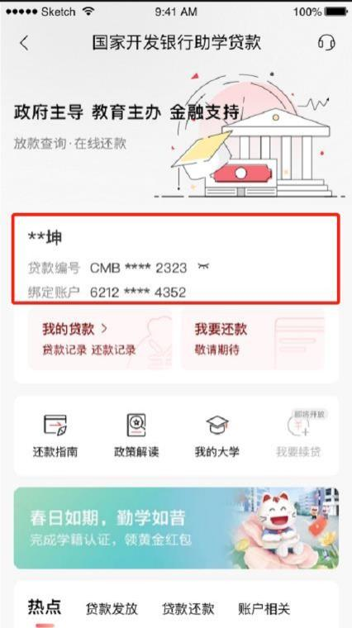Q5:学生如何进行贷款账户的绑定？

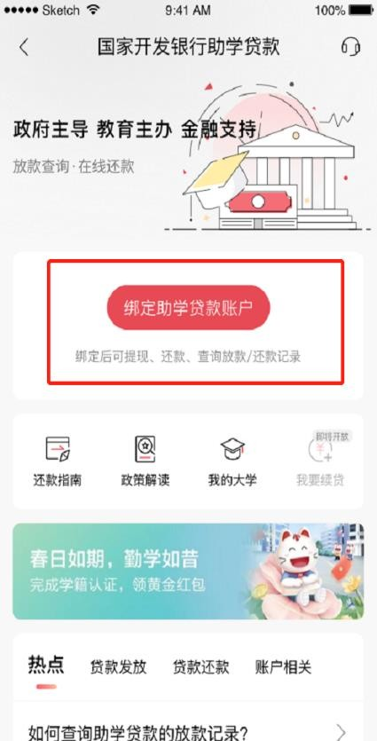

A5：通过点击95555短信链接或扫一扫受理证明的二维码或者登录招行APP搜索“助学贷款”进入助学贷款专区点击“绑定助学贷款账户”，见右图1。

Q6:学生如何知道账户绑定成功？

A6：账户绑定成功后学生可在“助学贷款”专区首页查看助

学贷款账户编号，见右图2。

图1 图2

Q7：学生小于16周岁如何绑定助学贷款账户？

A7：按照监管规定，对于小于16周岁的学生账户绑定、签订协议等需监护人授权，而国开行在贷款发放前后（预计11月）才能将学生的监护人信息同步至招行。在此之前，暂不引导学生登录招行APP进行绑定操作,但并不影响这批学生的贷款发放和学费、住宿费缴纳。在招行获取这部分学生监护人信息后，招行将短信通知其来招行APP进行绑定操作。

Q8:登录招行APP的手机号变更或者手机号无法使用怎么办？

A8:学生如果已登录招行APP，可通过点击“我的—头像—登录手机号”输入新的手机号获取短信验证码进行修改。学生如果无法登录招行APP，可在登录首页点击“修改手机号”进入手机号修改流程。

Q9：学生在开立线上账户时报错“绑定卡核验失败”该怎么办？

A9: 线上开立账户时需学生绑定一张本人的银行卡进行身份核验。如果报错“绑定卡核验失败”，学生可检查绑定的银行卡是否为本人银行卡、验证的手机号是否为绑定银行卡预留的手机号。如果绑定的银行卡的手机号已经不再使用，请联系银行卡开户行修改手机号后再进行操作。

Q10：贷款什么时候发放？

A10：贷款预计会在11月1日至20日之间发放，具体贷款受理进度可咨询国家开发银行或登录国家开发银行学生在线系统查询。

国家开发银行呼叫中心热线：95593。

服务时间：周一至周五（节假日除外）8:30至17:30；高峰期（7月13日至9月18日）周一至周日8:30 至17:30。

Q11：学费及住宿费怎么扣除？

A11：贷款发放时，助学贷款申请金额中的学费及住宿费部分会自动扣划到您就读高校的收费账户。

Q12:如何提取贷款剩余资金？

A12：贷款放款后，在扣除学费、住宿费后如有剩余的，可以进行剩余资金的提取。如已经绑定招行账户的，贷款剩余资金已发放至该招行账户中，可直接使用。对于因年龄等原因暂时无法在线开立招行账户的，可登录招商银行APP “助学贷款专区”点击“去提现”，提现至本人名下银行卡中。